國立大學卸、新任校長聯合交接暨致送續任校長聘書典禮
新任校長名單
114.1.22
照片 | 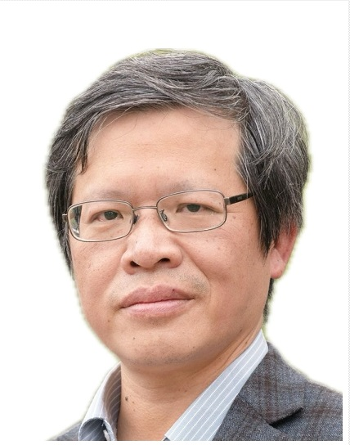 | 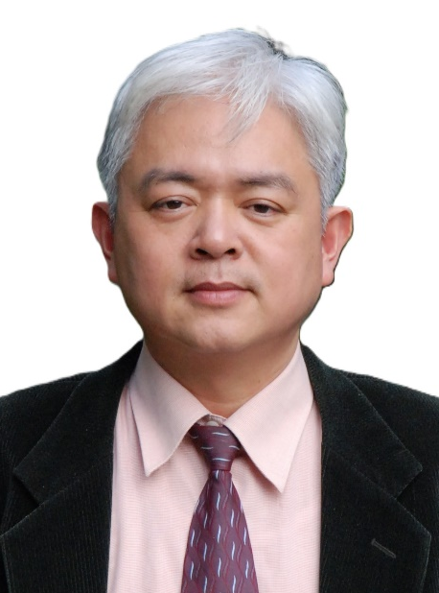 | 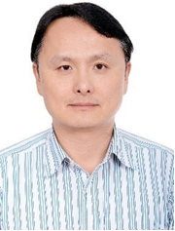
職務 | 國立中央大學  校長 | 國立勤益科技大學  校長 | 國立雲林科技大學  校長
姓名 | 蕭述三 | 陳坤盛 | 張傳育
學歷 | 美國加州理工學院機械工程學系博士  美國加州理工學院機械工程學系碩士  國立臺灣大學機械工程學系學士 | 國立交通大學工業工程研究所工學博士  國立成功大學應用數學研究所理學碩士  淡江大學統計學學士 | 國立成功大學電機工程學系博士  國立臺灣海洋大學電機工程學系碩士  國立臺灣海洋大學航海技術系學士
經歷 | 國立中央大學工學院院長、高等教育深耕計畫辦公室執行長、工學院研發事務副院長、創新育成中心主任、研發處副研發長、機械工程學系系主任、能源工程研究所所長、機械工程學系副系主任 | 國立勤益科技大學校長、國立勤益技術學院校長、工業工程與管理系系主任、技術合作處處長、進修推廣部主任、國立勤益工商專科學校夜間部主任 | 國立雲林科技大學智慧辨識產業服務研究中心主任、產學研究總中心主任、研究發展處研發長、產學與智財育成營運中心主任、資訊工程系系主任
任期 | 114年2月1日起至118年1月31日止
國立大學卸、新任校長聯合交接暨致送續任校長聘書典禮
續任校長名單
114.1.22
照片 | 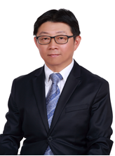 | 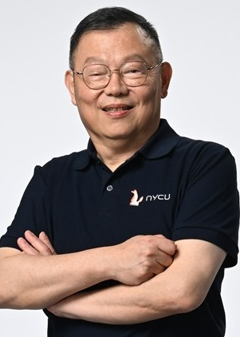 | 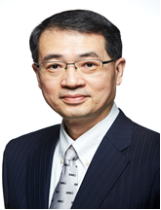
職務 | 國立臺灣科技大學  校長 | 國立陽明交通大學  校長 | 國立暨南國際大學  校長
姓名 | 顏家鈺 | 林奇宏 | 武東星
學歷 | 美國加州大學柏克萊分校機械系博士  美國明尼蘇達大學機械系碩士  國立清華大學動力機械系學士 | 美國耶魯大學生物系博士  國立陽明醫學院醫學士 | 國立中山大學電機工程研究所博士  國立中山大學電機工程研究所碩士  國立中山大學電機工程學系學士
經歷 | 國立臺灣科技大學校長、國立臺灣大學機械工程學系合聘教授、中華民國國立科技大學校院協會第7屆理事長、中華民國國立大學校院協會第14屆監事 | 國立陽明交通大學校長、國立交通大學臺灣聯合大學系統副校長、智慧醫療推動中心主任、生物科技學系教授、國立陽明大學微生物暨免疫學研究所教授、新北市政府衛生局局長、臺北市政府衛生局局長 | 國立暨南國際大學校長、大葉大學校長、國立中興大學材料科學與工程學系終身特聘教授、系主任、工學院副院長、先端產業暨精密製程研究中心主任、國立虎尾科技大學電資學院院長
任期 | 114年2月1日起至  117年4月15日止 | 114年2月1日起至118年1月31日止

